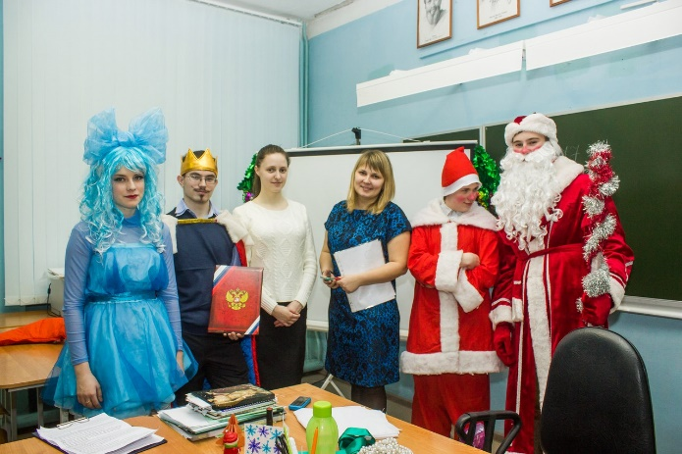
Республиканская игра по финскому языку «Рождественское приключение».
Опыт создания и проведения.
Обучение иностранному языку всегда ставит перед учителем новые задачи – появляется необходимость каждый раз придумывать что-то новое для того, чтобы мотивировать детей не только изучать язык, но и пробовать использовать его в речи. Это, по-моему, самое сложное для учителя, ведь создание таких ситуаций и преодоление языкового барьера, это огромный труд, особенно когда нет возможности вывезти детей в страну изучаемого языка. В этом случае на помощь приходят различные ролевые инсценировки на уроках, а также проведение внеклассных мероприятий на языке во внеурочное время. Я в своей практике также люблю проводить уроки с носителем языка, приглашаю знакомых жителей Финляндии и даю возможность ребятам применить свои навыки общения на финском. Мотивировать учащихся к общению могут игра и игровые приёмы. Игре принадлежит значительная роль при обучении иностранному языку, её можно проводить на всех этапах обучения.
Пару лет назад я решила впервые попробовать создать и провести игру по финскому языку. Так получилось, что она сразу приобрела уровень республиканской, что добавило в ее создание и проведение дополнительные затраты времени и средств. Стоит отметить, что руководство школы положительно отнеслось к моей идее и оказало мне поддержку. В нашем поселке всего одна школа, поэтому большинство участников были из других населенных пунктов, возникало много организационных вопросов, нужно было продумать время их приезда/отъезда и горячее питание. Стоит отметить, что удаленность школы и отсутствие других в черте города, значительно усложняет провести именно республиканскую игру в своем населенном пункте. Это была первая проблема, с которой я столкнулась. Наш поселок находится в 600 километрах от столицы республики, где сосредоточены большинство школ с изучением финского языка, финансирование на оплату проезда и проживания участников у меня, как у организатора, конечно же не было, также, как и не было его у отправляющей стороны. Я получала звонки от своих коллег из г.Петрозаводска, которые, с сожалением, констатировали тот факт, что желание привезти ребят есть, но средств нет. В этом плане городским школам немного легче проводить игры подобного рода, ведь даже если не приедут гости из районов, то необходимое количество участников наберется за счет местных школ. Всё же я безмерно благодарна тем учителям, которые нашли возможность и привезли ребят на игру в нашу школу, некоторые добирались сутки, чтобы провести эти два-три часа вместе с нами. Вообще вопрос финансирования встает остро на каждом этапе организации игры, начиная от решения вопросов по поводу питания и покупки необходимых материалов для проведения, и заканчивая оформлением сертификатов и награждением участников.
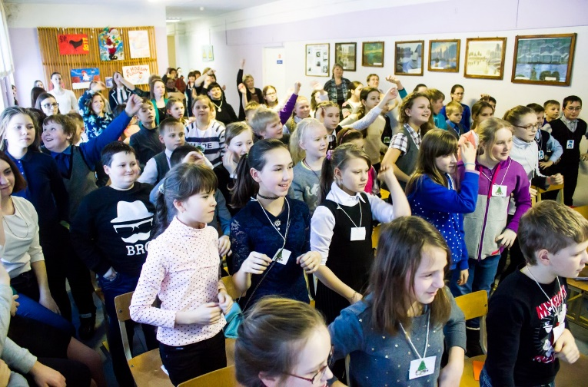
Первая республиканская игра по финскому языку "Рождественское приключение" прошла в январе 2017 года и заключалась в прохождении участниками специально подготовленных "станций", на каждой из которых ребят ждало определенное задание. К примеру, на одной из "станций" пятиклассники мастерили, подписывали по-фински и дарили друг другу праздничные открытки, на другой заполняли иностранными словами, обозначающими всевозможные подарки, рождественский сапог. Всего подобных остановок было семь. Их содержание для всех ребят оставалось секретом, но одна стала по-настоящему особенным сюрпризом. Я пригласила поучаствовать в проведении игры жительницу города Рованиеми Кайсу Вайнио, которая в то время как раз проходила практику в Мурманском отделении Генерального консульства Финляндии. О том, что она отлично владеет русским языком, школьники не знали. И их задача заключалась в том, чтобы за короткий промежуток времени узнать, как можно больше информации о Кайсе. Было столько эмоций, ведь многие из ребят впервые в жизни общались с носителем языка!
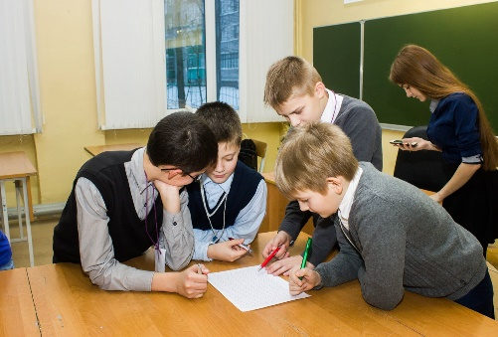
Станции ребята посещали не своими классами, а смешанными командами. В начале, на церемонии открытия, состоялось распределение, в итоге группы составили ребята, многие из которых раньше не были знакомы. Так что помимо сертификатов, подарков и впечатлений, ребята обзавелись на игре и новыми знакомствами. Учителям, приехавшим на игру вместе с детьми, мы устроили неформальное общение за чаем с пирогами. Мне кажется, учителям финского, особенно маленьких школ, редко удается поговорить, обсудить профессиональные темы, поделиться насущным. Но был и сюрприз: сказочные герои в исполнении школьников устроили учителям танцевальный флешмоб. Также педагоги получили небольшие подарки с символикой нашего края, спонсировала которые администрация Лоухского района. В итоге, общее количество участников, включая учеников Лоухской средней школы, составило порядка полусотни человек.
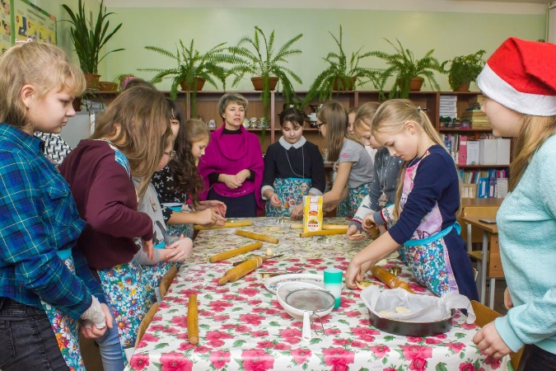
На следующий год было принято решение провести вновь такую игру. Опыт проведения уже был, поэтому я проанализировала некоторые ошибки, учла замечания и поменяла сценарий игры полностью. События в игре теперь развивались вокруг пяти тематических площадок, на каждой из которых командам школьников предстояло выполнить определенные задания, применив знание финского языка. Команды по-прежнему формировались не по принципу принадлежности к той или иной школе, а методом жеребьевки. На своих площадках ребята пекли рождественское печенье, знакомились с карельскими традициями, наблюдали за увлекательными научными экспериментами, мастерили сувениры и поделки и даже выпустили тематический номер газеты со словами на финском языке. Для эффективной работы на каждой площадке я пригласила людей разных профессий, которые с радостью согласились побыть кураторами. По истечению работы площадок каждый ребенок смог подарить на память другому участнику получившийся «продукт».
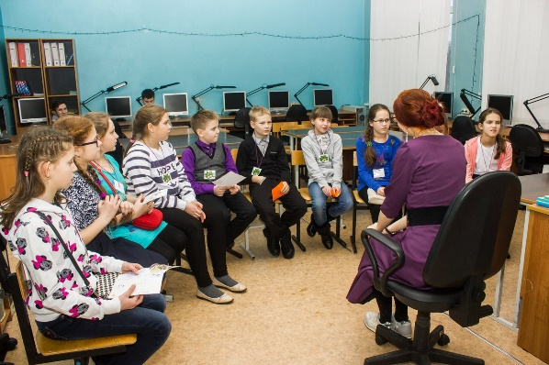
Проведение и организация подобного рода мероприятия позволили мне убедиться, что игра является действенным инструментом преподавания, который позволяет сделать учебный процесс привлекательным и интересным, заставляет учащихся волноваться и переживать. Также хочу отметить, привлечение к игре людей разных профессий, позволяет детям понять, что язык можно использовать во многих жизненных ситуациях – будь то случайное знакомство с носителем языка или написание статьи, а участие в игре разных школ дает ребятам возможность найти хороших знакомых и единомышленников в таком трудном, но важном деле, как изучение иностранного языка.
Учитывая опыт прошлых лет, у меня появилось желание усовершенствовать игру. Таким образом, в следующем году я поменяю ее тематику и месяц проведения, это поможет разнообразить задания, усложнить их, потому что зачастую школы из небольших поселков имеют возможность привезти только тот же состав участников, как и в прошлом году. Изменение сроков игры, несомненно, даст мне время и для привлечения спонсоров, что играет немаловажную роль в организации.
Олеся Канева.

